一、選擇題(20%)
1、( )研究物體運動時之時間與空間之關係，並不討論影響運動之因素者，稱為(A)靜力學(B)運動學(C)動力學(D)材料力學。
2、( )力學之四個重要物理量為(A)時間、空間、質量、力(B)時間、速度、重量、力(C)時間、空間、重量、力(D)時間、速度、質量、力。
3、( )下列對力的敘述，何者正確(A)力可單獨存在(B)任何一物體都有力的表現(C)兩物體間才會有力的表現(D)力是一種能量。
4、( )下列何者為不經接觸傳遞之力 (A)球棒對球之打擊力(B)繩之拉力(C)蒸氣對活塞之推力(D)超人在空中昏倒下墜之力。
5、( )下列哪一個是屬於物體之外效應？ (A)伸長(B)縮短(C)彎曲(D)運動。
6、( )作用於物體之力，可沿其作用線前後任意移動，而不會改變力所產生的外效應，即稱為力之(A)慣性(B)牛頓運動定律(C)反作用力(D)可傳性。
7、( )在MKS 公制單位中，力的單位牛頓= (A)kg-m/sec (B)kg-m/sec²(C)g-cm/sec (D)g-cm/sec²。
8、( )在一個力系中，有兩個或兩個以上的力，同時作用於一物體上時，稱為(A)力(B)力矩(C)力偶(D)力系。
9、( )下列何者為向量？ (A)速度(B)長度(C)溫度(D)質量。
10、( )下列哪一個現象不是屬於力學與生活的表現？ (A)人於地面上行走(B)書桌置靜於地面上(C)變壓器將110V的交流電轉換為12V的直流電(D)樹葉被風吹落。
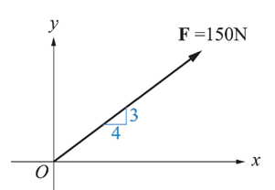
二、計算題(80%)
1、

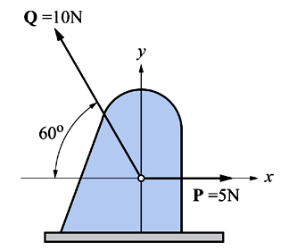
2、

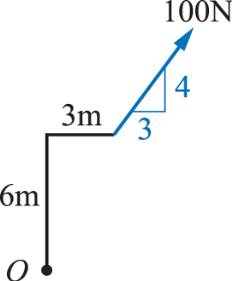
3. 如圖所示，試求100N 之力對A點所產生的力矩大小及方向。

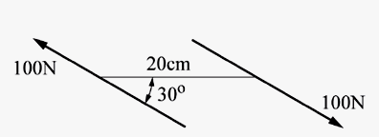
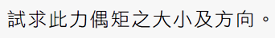
4、

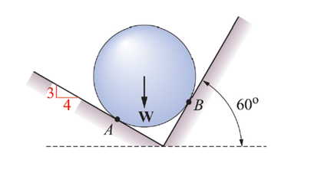
5、.

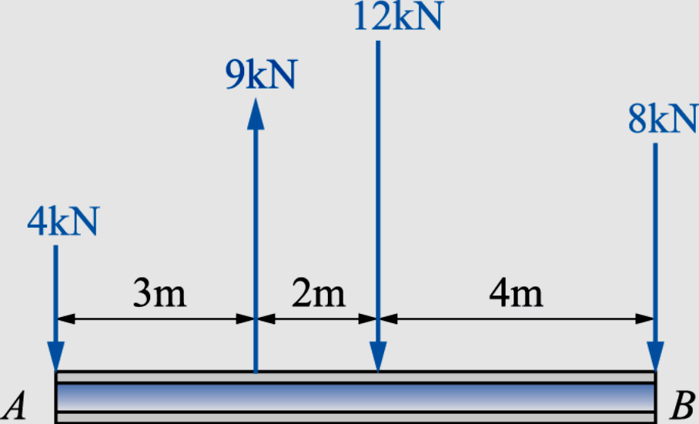
6、如圖所示，試求此力系合力的大小、方向及位置。

7、如圖所示之平行力系，試求A、B點之反力。
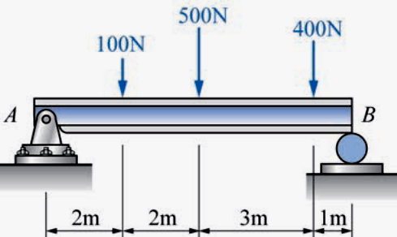

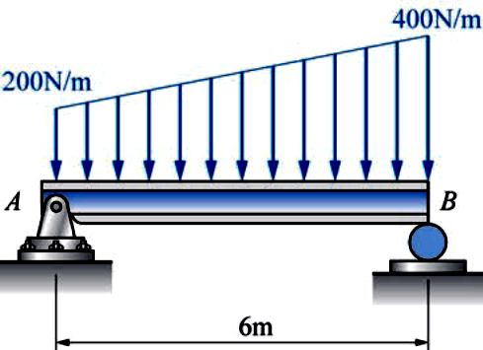
8、如圖所示之平行力系，試求A、B點之反力。

